Информация о наличии оборудованных кабинетов, объектов
для проведения совместной образовательной деятельности педагога с детьми

В дошкольном учреждении создана материально-техническая база для жизнеобеспечения и развития детей, ведется систематически работа по созданию предметно-развивающей среды.
Для проведения совместной образовательной деятельности педагога с детьми в детском саду имеются:
- музыкальный зал-1;
- физкультурный зал – 1;
- кабинет учителя - логопеда – 1;
- кабинет педагога-психолога – 1;
- кабинет воспитателя по обучению татарскому языку -1;
- групповые помещения - 6;
В коридорах детского сада:
- выставочный музей родного края “Туган як музее” – 1;
- «зимний сад» - 1;
- автокласс - 1;

 | Основное предназначение | Оснащение
Музыкальный зал | Проведение образовательной деятельности;  Развлечения, тематические, физкультурные досуги;  Театральные представления, праздники | Шкаф для используемых музыкальным руководителем пособий, игрушек, атрибутов. Музыкальный центр, фортепиано, мультимедийная установка, шар зеркальный. Ширма. Стулья для взрослых, детские стульчики.
Физкультурный зал | Проведение физкультурно-оздоровительной работы, утренней гимнастики, физкультурных занятий, спортивных развлечений, игр. | Спортивный инвентарь, скамейки, маты, лестницы, мягкие модули, музыкальный центр.
Кабинет учителя - логопеда | Проведение индивидуальной и подгрупповой работы | Шкаф для используемых дидактических  пособий, зеркало, столы и стулья детские и для педагога.
Кабинет педагога-психолога | Проведение индивидуальной и подгрупповой работы с детьми, консультирование родителей и воспитателей. | Столы, стулья детские и для педагога, шкаф для дидактических и методических пособий
Кабинет воспитателя по обучению татарскому языку | Проведение групповой, подгрупповой непосредственно- образовательной деятельности | Столы и стулья для детей и педагога, мультимедийная установка, шкаф для дидактических и методических пособий.
Коридоры ДОУ
Выставочный музей родного края «Туган як музее» | Совместная образовательная деятельность воспитателя с детьми познавательного, художественно-эстетического направлений | атрибуты народного хозяйства (мебель, макет печи, коромысло; макеты посуды, монеты, детская и женская обувь, народные головные уборы- калфак, тубетейка; подушки, скатерти, ковры ручной работы)
«Зимний сад» | Совместная образовательная деятельность воспитателя с детьми экологического направления | комнатные растения, инструменты для ухода за растениями, фигурки животных, картины из натуральных материалов.
Автокласс (мобильный) | Совместная образовательная деятельность воспитателя с детьми по безопасности дорожного движения | Дидактическое оборудование и пособия, дорожные знаки, автомобили-игрушки, ковер
Групповые помещения | Проведение образовательной деятельности в соответствии с образовательной программой. Групповые помещения состоят из игровой, спальной и раздевальной комнат, туалетной и буфетной. | Детские стеллажи, полки для игрушек; магнитные доски; игровые модули: больница, парикмахерская, кухня, магазин; природные уголки, ширмы, уголки уединения, мягкая мебель.

Музыкальный зал

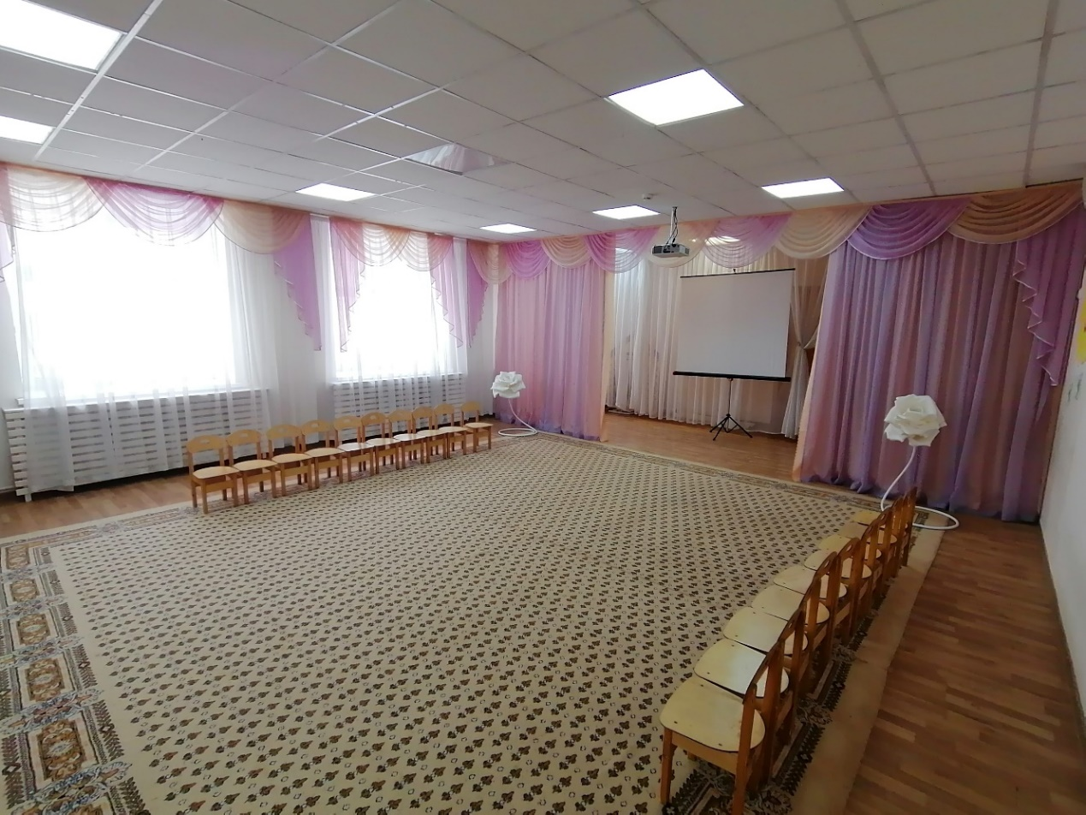

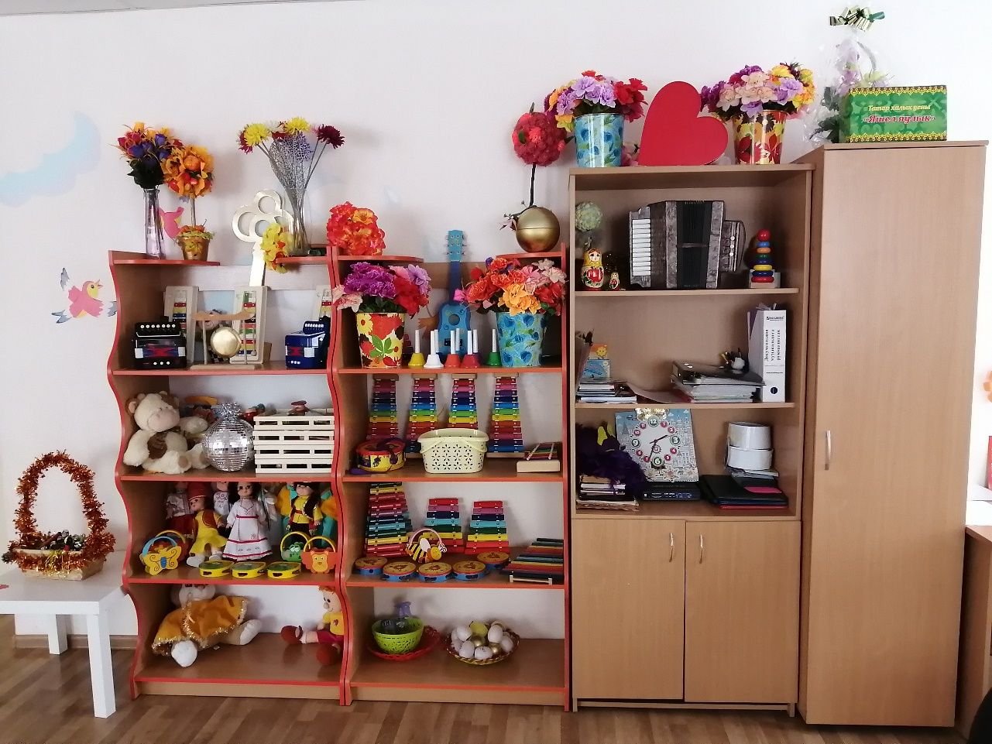
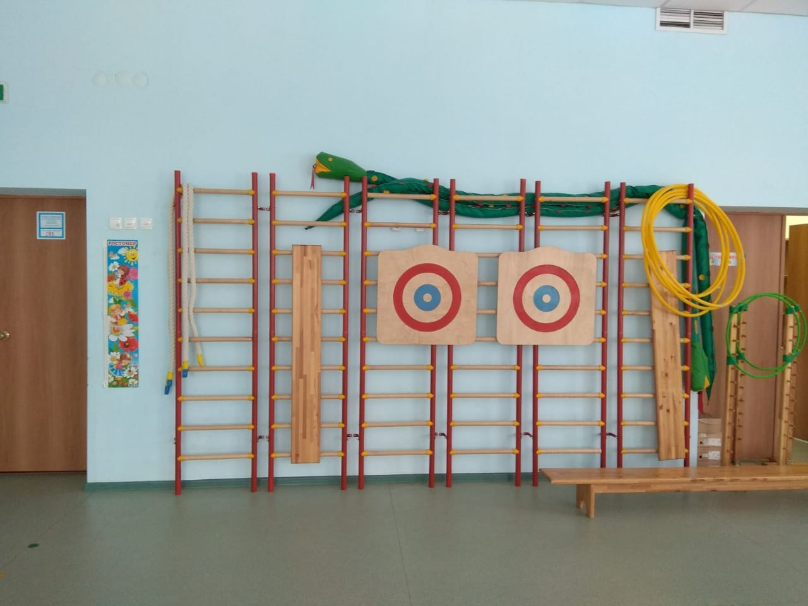
Физкультурный зал

Кабинет учителя-логопеда
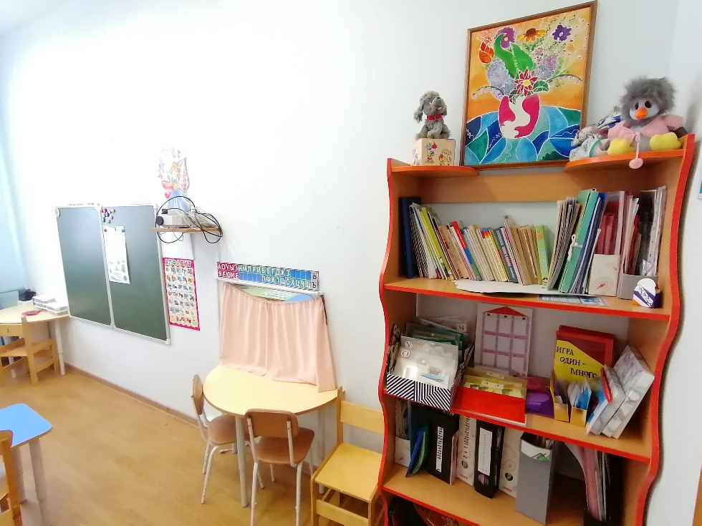

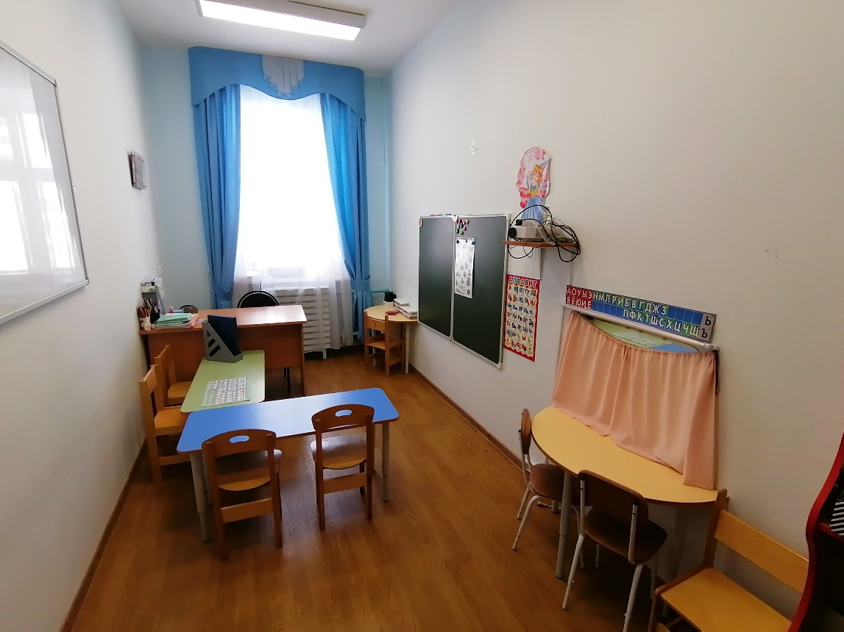

Кабинет педагога-психолога

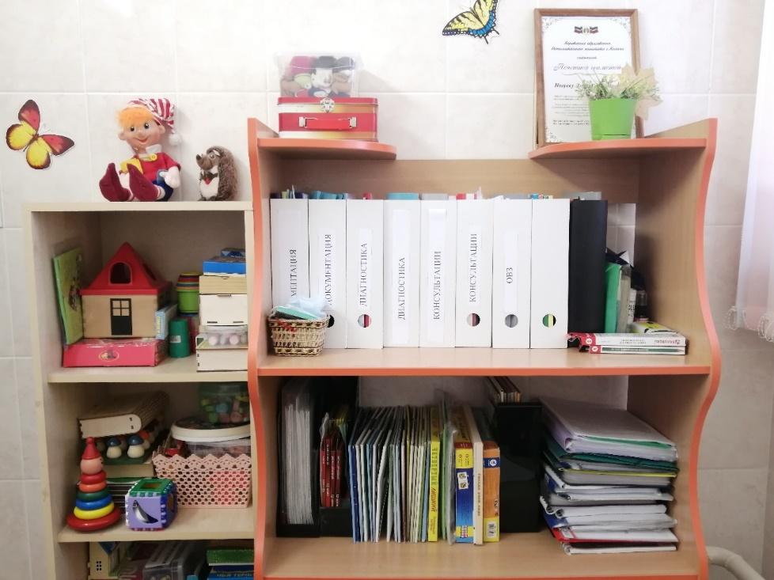

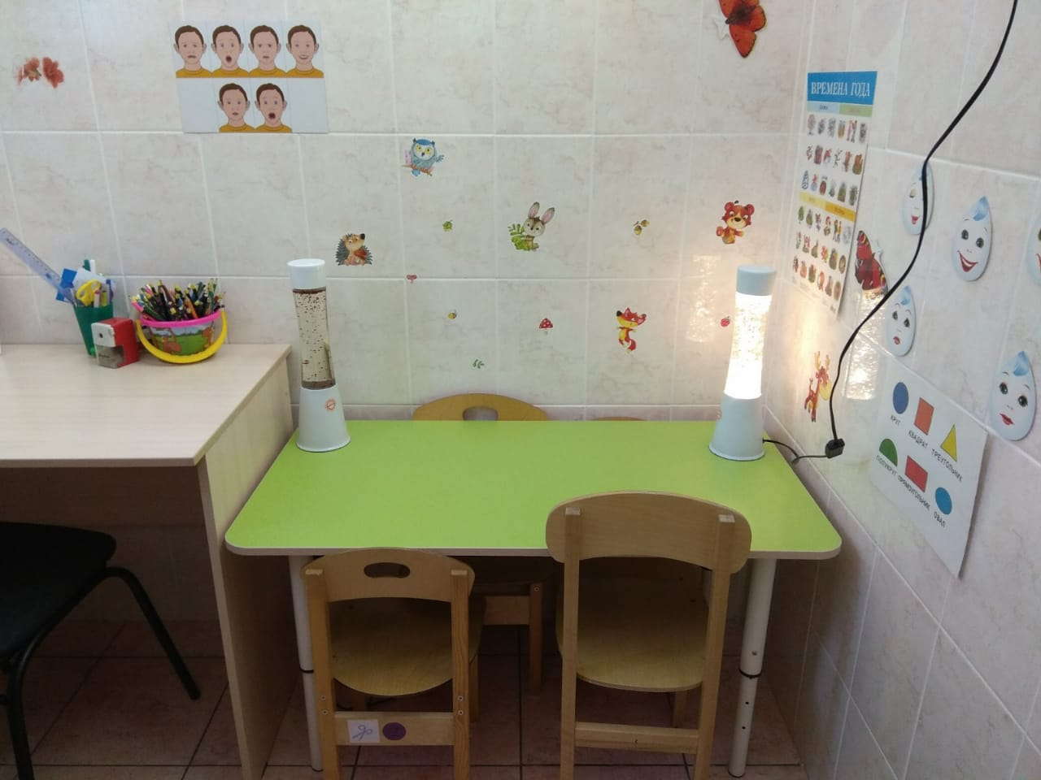

Кабинет воспитателя по обучению татарскому языку

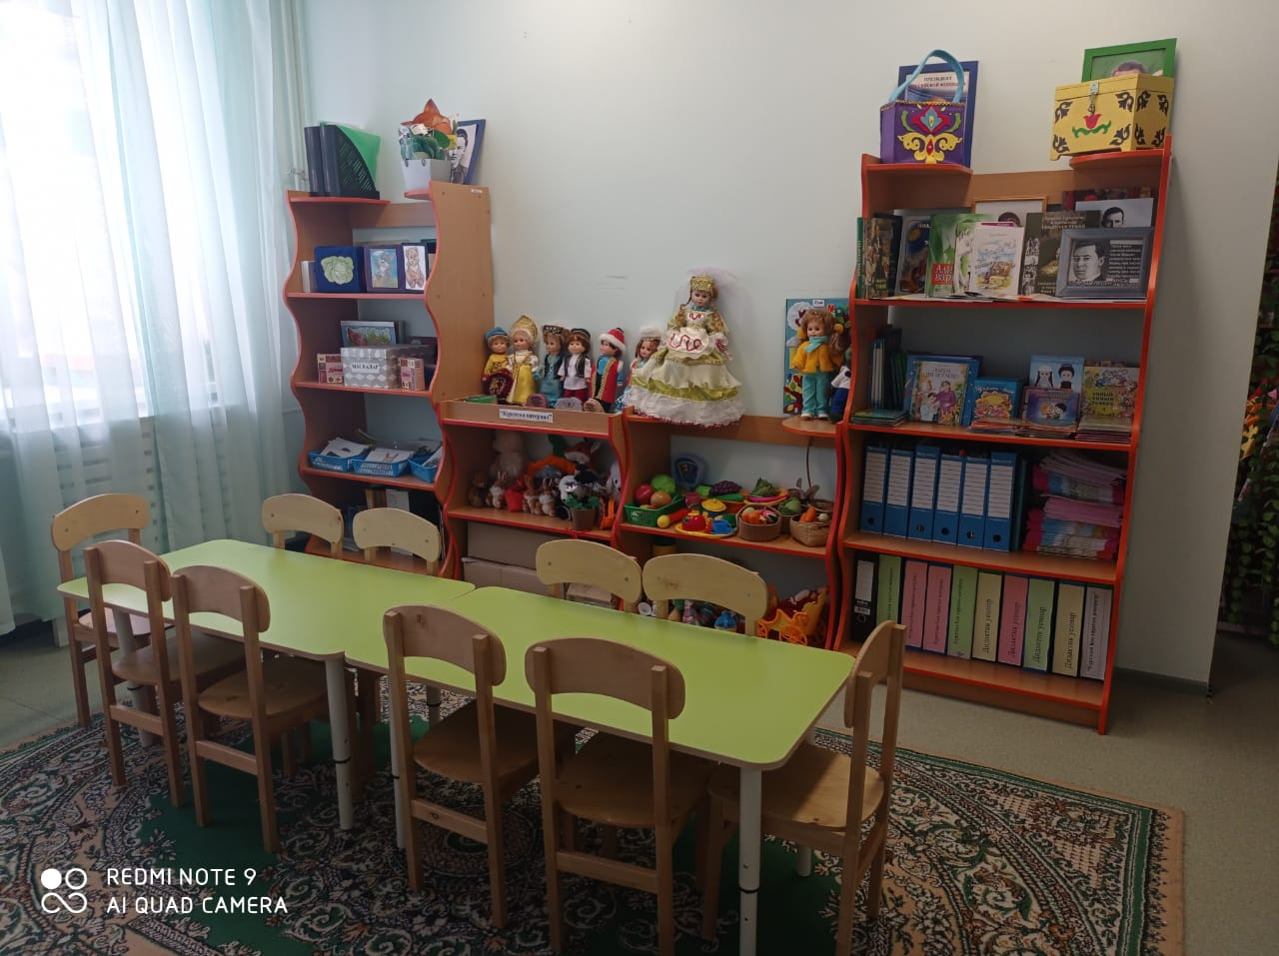

«Зимний сад»

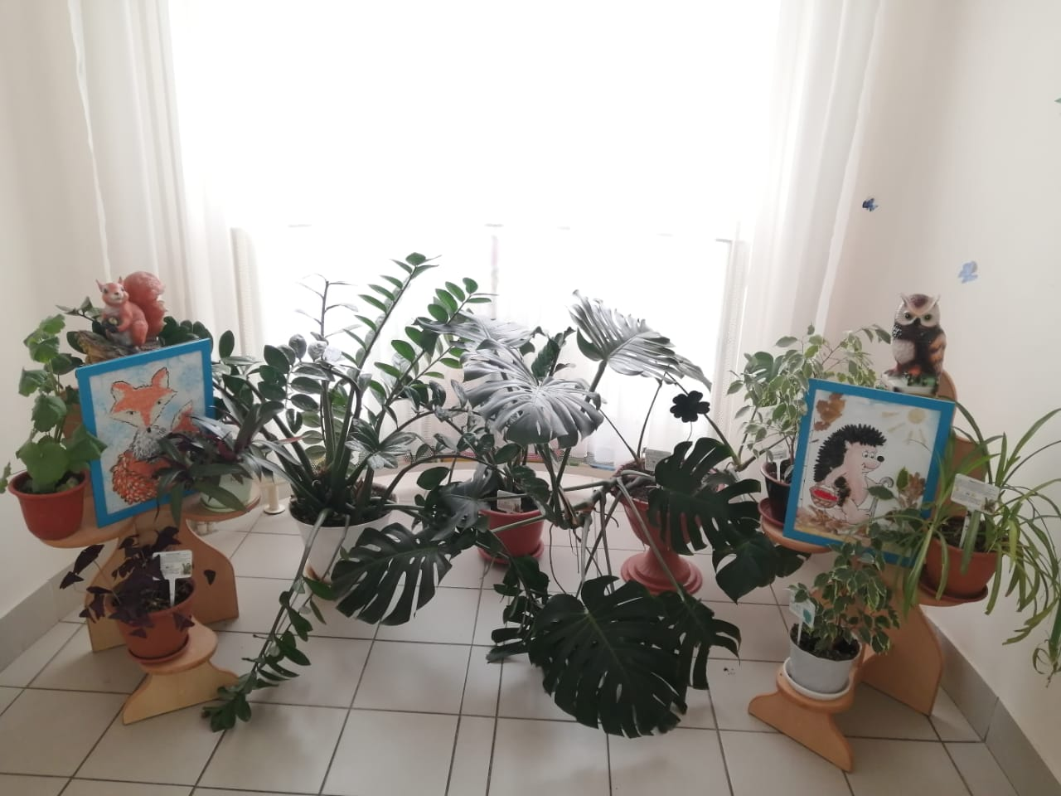

«Туган як музее»

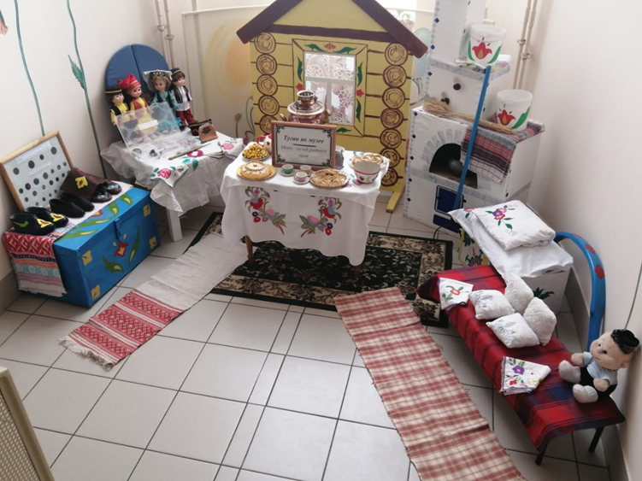

Автокласс

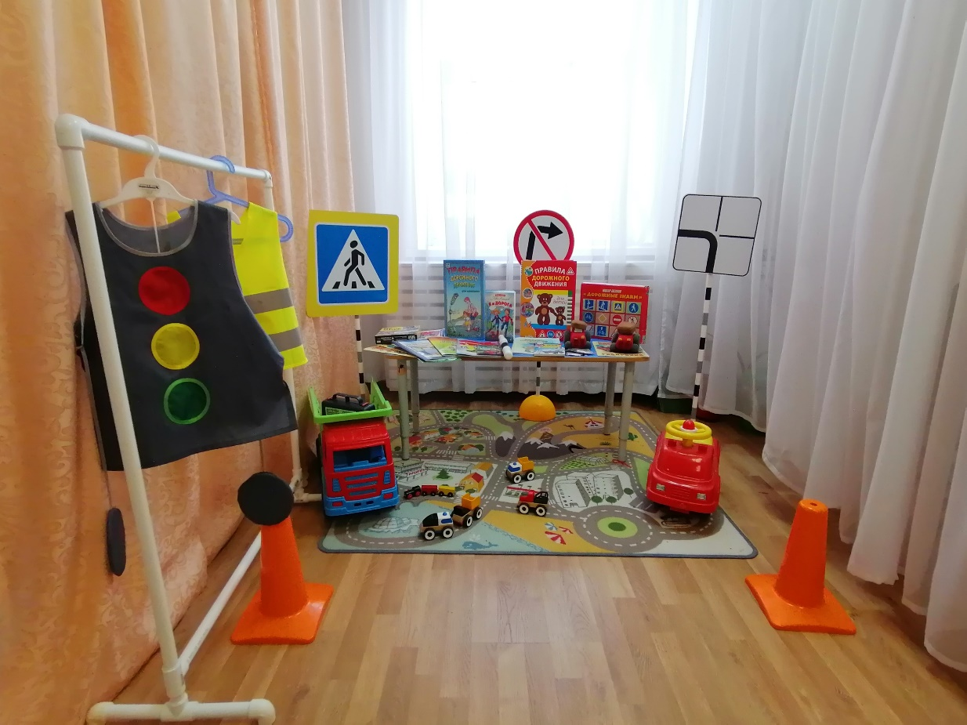
Групповые помещения

